**学校隆重举行庆祝第三十九个教师节暨**

**表彰大会**

9月7日上午，学校在行知报告厅隆重举行庆祝第三十九个教师节暨表彰大会。全体校领导、各职能部门负责人、各二级学院党政主要负责人、师生代表及受到大会表彰的优秀教师、优秀教育工作者和师德先进个人约200余人参会。会议由纪委书记、副校长程荣尧主持。

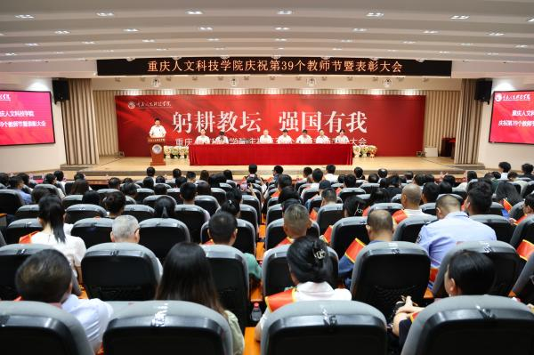

大会在雄壮的国歌声中拉开序幕

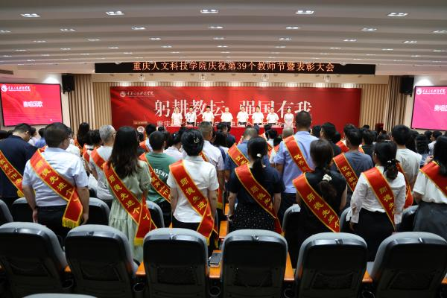

会上，党委副书记舒卫华宣读了学校党政致全校教职员工的慰问信。

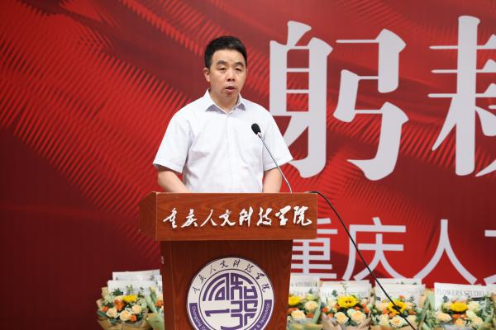

副董事长、执行校长曹勇宣读了《教育部关于公布第二批国家级一流本科课程认定结果的通知》《重庆人文科技学院关于表彰2023年优秀教师、优秀教育工作者、师德先进个人的决定》。

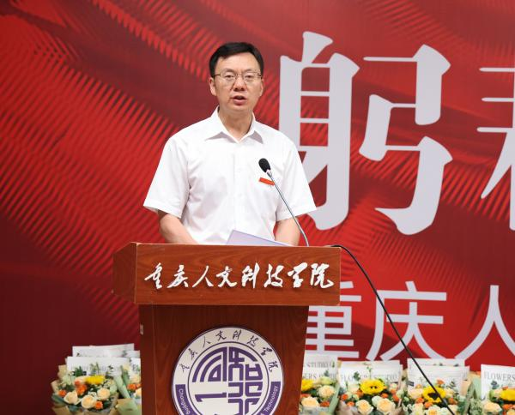

随后，校长张跃光为学前教育学院教师杨华颁发国家级一流课程奖金，

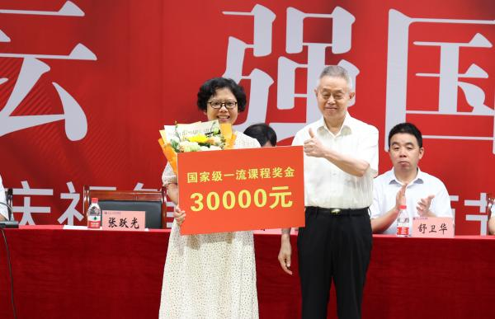

与会校领导给获奖教师代表颁发了荣誉证书。

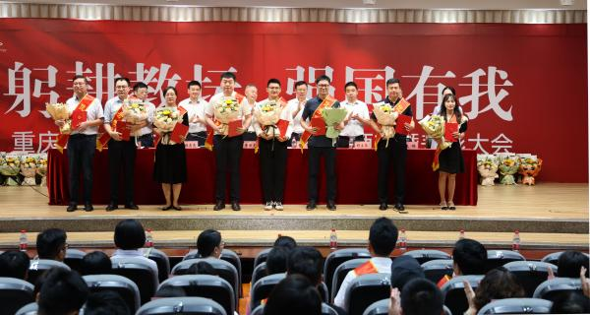

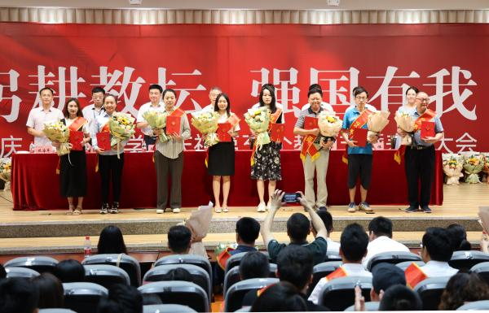

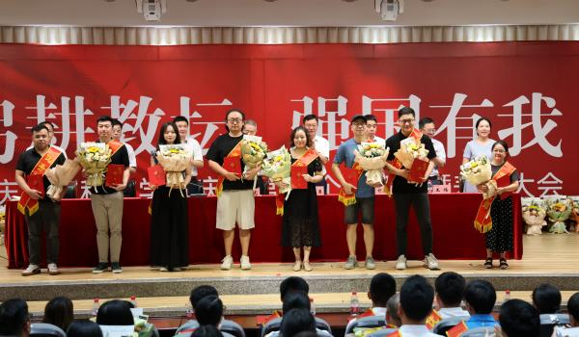

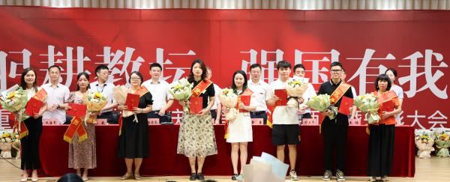

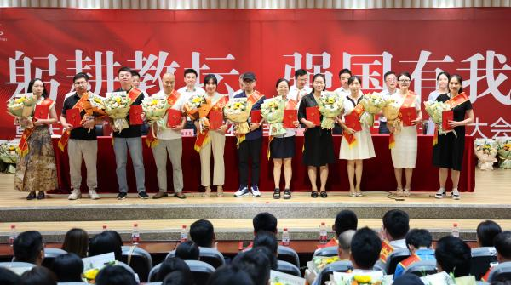

优秀教师代表、管理学院雷静；优秀教育工作者代表、教务处崔建；师德先进个人代表、文学与新闻传播学院张普安进行交流发言，分享了教书育人及工作体会。管理学院吕林峻同学代表学生，围绕在校生活所见所感，表达了对学校教职工的感激之情。

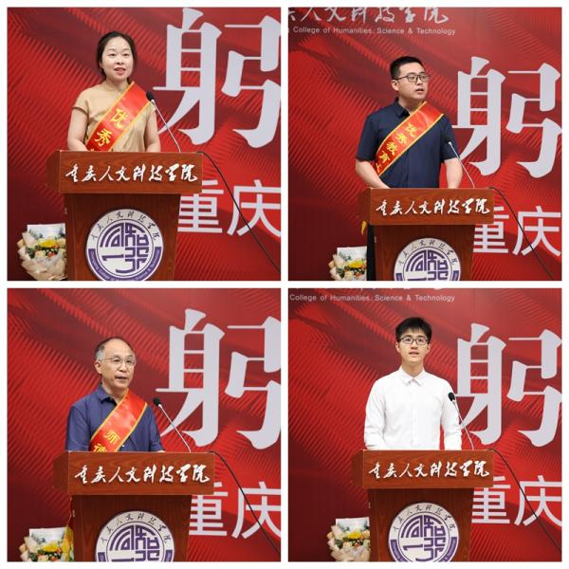

校长张跃光代表学校党政向受到表彰的教职工们表示热烈的祝贺！向辛勤耕耘在教育教学、科学研究、管理服务工作一线，为学校事业发展和本科教学工作合格评估倾注心血和智慧的全体教职员工致以节日的问候和衷心的感谢！

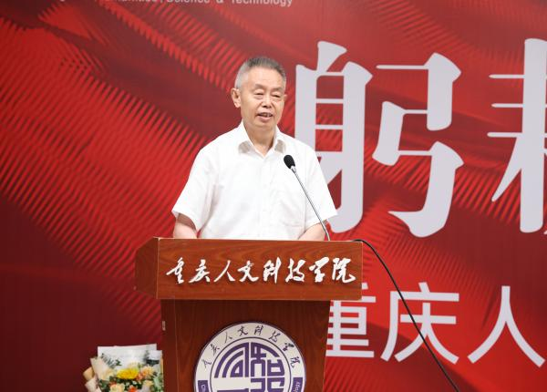

校长张跃光代表学校党政向受到表彰的教职员工们表示热烈的祝贺！向辛勤耕耘在教育教学、科学研究、管理服务工作一线，为学校事业发展和本科教学工作合格评估倾注心血和智慧的全体教职员工致以节日的问候和衷心的感谢！

他回顾了自己一身教书生涯的经历和感悟，提出守初心、担使命、重质量、求发展的希望和要求，饱含深情地送上重人科赋。他强调，作为教育工作者，一要有为党育人、为国育才的初心使命。每一位教师要牢记教育初心使命，始终坚持立德树人，以德立身、以德立学、以德施教，全面落实立德树人根本任务，带头积极培育和弘扬社会主义核心价值观，贯彻党的教育方针，忠诚党的教育事业，厚植爱国情怀，让“强国有我，请党放心”的铿锵誓言成为时代最强音。二要有立德树人、培根铸魂的责任担当。每一位教师必须率先垂范、以身作则，引导学生树立正确的世界观、人生观、价值观。做学生锤炼品格、学习知识、创新思维、奉献祖国的引路人，以扎实学识教育学生，用高尚人格感染学生，以榜样精神激励学生，为培养德智体美劳全面发展的社会主义建设者和接班人作出新时代的新贡献。三要有教人求真、学做真人的职业追求。要把个人的职业发展和理想融入国家建设中国特色社会主义教育强国的重大目标和学校建设优质特色的全国一流应用技术型民办大学的办学目标中，铆足“捧着一颗心来，不带半根草去”和“咬定青山不放松”的精神，在平凡中书写伟大，做学生筑梦成长的“引路人”和“大先生”。四要有荣辱与共、奋进担当的家国情怀。教师与学校、与国家休戚与共、息息相关，国家的改革发展直接决定着与学校的事业发展和教师的职业发展。作为教师，既要有躬耕教坛的使命感，更要有强国有我的责任感，用实实在在的行动和成绩助推学校事业高质量发展。

他指出，大家要以饱满的热情和高昂的斗志，以“越是艰险越向前”的信心和勇气，赢得主动、赢得优势、赢得未来，推动学校事业发展再上新台阶！

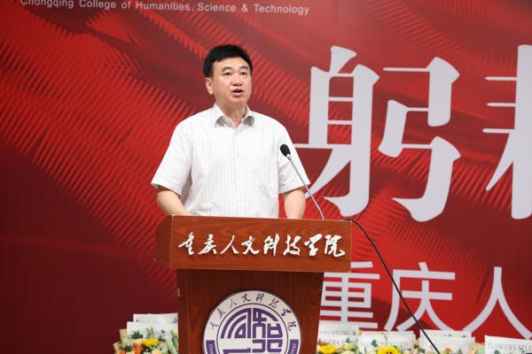

程荣尧在主持会议时向教职员工提出四点希望：一是要认真教书育人、管理育人、服务育人，做一名光荣的人民教师；二是要笔墨传薪、庚续初心，以三尺之台揽星辰大海，洞悉多彩的人生、铸造高尚的灵魂、穿越世界的光明；三是要以先进典型为榜样，增强时代感、责任感和使命感，做习近平新时代中国特色社会主义思想的践行者，做教育文化事业薪火相传的传承者；四是要增强师德师风意识，做学高为师、身正为范的示范者，秉承“厚德笃行，求真创造”的校训，开拓创新，求实进取，为把学校建设成为优质特色的全国一流应用技术型民办大学而不懈奋斗。

